PROPOSAL SKRIPSI

IMPLEMENTASI MODEL ARTIFICIAL NEURAL NETWORK UNTUK PREDIKSI HARGA RUMAH BERBASIS WEB SEBAGAI PENDUKUNG PENGAMBILAN KEPUTUSAN PADA SAPPHIRE RESIDENCE TEGAL



disusun oleh
NANDYA MUHAMMAD DAFFA
22166025

PROGRAM STUDI SARJANA SISTEM INFORMASI

FAKULTAS SAINS DAN TEKNOLOGI

UNIVERSITAS HARKAT NEGERI

2026

HALAMAN PENGESAHAN
PROPOSAL SKRIPSI


IMPLEMENTASI MODEL ARTIFICIAL NEURAL NETWORK UNTUK PREDIKSI HARGA RUMAH BERBASIS WEB SEBAGAI PENDUKUNG PENGAMBILAN KEPUTUSAN PADA SAPPHIRE RESIDENCE TEGAL

Sebagai Salah Satu Syarat Untuk Melaksanakan Skripsi

disusun oleh
NANDYA MUHAMMAD DAFFA
22166025

Tegal, Januari 2026
Mengetahui, |  | Menyetujui,
Ketua Program Studi S1 Sistem Informasi  Universitas Harkat Negeri |  | Pembimbing I
R. Bangkit Indarmawan N., M.Kom  NIPY. 08.025.558 |  | R. Bangkit Indarmawan N., M.Kom  NIPY. 08.025.558

DAFTAR ISI

HALAMAN PENGESAHAN PROPOSAL SKRIPSI i
DAFTAR ISI ii
DAFTAR TABEL v
DAFTAR GAMBAR vi
DAFTAR LAMPIRAN vii
BAB I PENDAHULUAN 1
1.1 Latar Belakang 1
1.2 Rumusan Masalah 2
1.3 Batasan Masalah 3
1.4 Tujuan Penelitian 4
1.5 Manfaat Penelitian 4
1.5.1 Manfaat Praktis 4
1.5.2 Manfaat Teoritis 5
BAB II TINJAUAN PUSTAKA 6
2.1 Landasan Teori 6
2.1.1 Sistem Informasi Manajemen dan Pendukung Keputusan 6
2.1.2 Properti dan Spesifikasi Unit Sapphire Residence Tegal 6
2.1.3 Artificial Neural Network (ANN) dan Multi-Layer Perceptron (MLP) 6
2.1.4 Algoritma Optimasi (Optimizer) 7
2.1.5 Evaluasi Model Regresi 7
2.1.6 Analisis Kelayakan Kredit (DSR) 7
2.1.7 Tahap Preprocessing 8
2.2 Penelitian Terdahulu 9
BAB III METODE PENELITIAN 13
3.1 Jenis, Sifat, dan Pendekatan Penelitian 13
3.1.1 Jenis Penelitian 13
3.1.2 Sifat Penelitian 13
3.1.3 Pendekatan Penelitian 14
3.2 Metode Pengumpulan Data 14
3.2.1 Studi Dokumentasi dan Observasi Data Primer 15
3.2.2 Wawancara (Interview) 15
3.2.3 Observasi (Observation) 16
3.2.4 Studi Pustaka (Literature Review) 16
3.3 Tempat dan Waktu Penelitian 16
3.3.1 Tempat Penelitian 16
3.3.2 Waktu Penelitian 17
3.4 Metode Analsis Data 18
3.4.1 Analisis Deskriptif Dataset 18
3.4.2 Pemodelan Artificial Neural Network (ANN) 19
3.4.3 Pengukuran Metrik Evaluasi (Analisis Akurasi) 20
3.4.4 Analisis Kelayakan Keputusan (DSR 30%) 20
3.4.5 Pengujian Fungsional Sistem (Black Box Testing) 21
3.5 Alur Penelitian 21
3.5.1 Preprocessing Data 22
3.5.2 Seleksi Fitur 22
3.5.3 Label Encoding 23
3.5.4 Pembagian Data 23
3.5.5 Normalisasi Data 24
3.5.6 Arsitektur Model Artificial Neural Network 24
3.6 Algoritma Optimasi 25
3.6.1 Adam (Adaptive Moment Estimation) 25
3.6.2 SGD (Stochastic Gradient Descent) 26
3.6.3 LBFGS (Limited-memory BFGS) 26
3.7 Metrik Evaluasi 27
3.7.1 Mean Absolute Error (MAE) 27
3.7.2 Koefesien Determinasi (R²) 27
3.7.3 Perancangan Sistem Berbasis Web 27
3.7.4 Komponen Sistem 27
3.7.5 Teknologi yang Digunakan 28
3.7.6 Alur Sistem Prediksi 29
3.8 Jadwal Kegiatan 29
DAFTAR PUSTAKA 31
DAFTAR LAMPIRAN 34

DAFTAR TABEL
Tabel 3. 1 Analisis Deskriptif Dataset 19
Tabel 3. 2 Arsitektur Model ANN 20
Tabel 3. 3 Pembagian Dataset 24
Tabel 3. 4 Konfigurasi Ketiga Optimizer 26
Tabel 3. 5 Teknologi Pengembangan Sistem 28

DAFTAR GAMBAR
Gambar 3. 1 Formula Debt Service Ratio 21
Gambar 3. 2 Alur Penelitian 22
Gambar 3. 3 Analisis Data Eksploratif 23
Gambar 3. 4 Arsitektur Model Artificial Neural Network 25
Gambar 3. 5 Jadwal Kegiatan 30

DAFTAR LAMPIRAN
Lampiran 1 Perubahan Judul 34
Lampiran 2 Siteplan tahap 3 dan 4 35

BAB I
PENDAHULUAN

Latar Belakang
Kota Tegal, sebagai salah satu pusat pertumbuhan ekonomi di wilayah pantura Jawa Tengah, telah menunjukkan perkembangan pesat dalam sektor properti selama beberapa tahun terakhir. Pertumbuhan ini dipicu oleh faktor urbanisasi, peningkatan ekonomi daerah, serta pembangunan infrastruktur yang mendukung aksesibilitas wilayah. Seiring dengan perkembangan tersebut, harga jual rumah di kawasan Sapphire Residence Tegal juga mengalami fluktuasi yang dipengaruhi oleh berbagai variabel kompleks [1].
Pentingnya penentuan harga yang tepat dalam transaksi jual beli properti sangat mempengaruhi bagi semua pihak yang terlibat, baik pembeli maupun penjual. Pembeli ingin memastikan bahwa mereka mendapatkan nilai yang adil untuk investasi mereka, sementara penjual ingin mengoptimalkan keuntungan mereka. Selain itu, pemilik properti yang ingin menjual rumah mereka juga harus mempertimbangkan faktor-faktor seperti aksesbilitas, spesifikasi fisik, dan fasilitas yang menjadi standar hunian modern saat ini [2].
Dalam konteks kebutuhan akan akurasi tersebut, kecerdasan buatan (Artificial Intelligence) dapat dimanfaatkan sebagai instrumen untuk menganalisis data historis harga jual serta variabel-variabel yang memengaruhinya secara mendalam. Salah satu metode yang memiliki kapabilitas tinggi dalam menangkap pola hubungan non-linear antar variabel tersebut adalah Artificial Neural Network (ANN). Implementasi model ANN pada Sapphire Residence Tegal memungkinkan terjadinya proses estimasi harga yang lebih objektif dibandingkan metode konvensional [3].
Selain itu, dengan perkembangan teknologi, penggunaan framework Flask telah menjadi populer dalam pengembangan aplikasi web yang interaktif dengan mudah. Framework Flask memungkinkan pengembang untuk membuat antarmuka pengguna yang sederhana dan intuitif untuk berinteraksi dengan model AI dan menampilkan hasil prediksi dengan mudah. Efektivitas penggunaan model ini juga sangat bergantung pada pemilihan metode optimasi yang tepat dalam mempercepat proses pembelajaran model pada prediksi harga rumah. Penelitian ini memfokuskan pada perbandingan tiga algoritma optimasi utama, yaitu Adam, SGD (Stochastic Gradient Descent), dan LBFGS, guna menentukan metode dengan performa terbaik pada karakteristik data Sapphire Residence [4].
Penelitian terdahulu menjelaskan bahwa pengujian keakurasian terhadap hasil prediksi dilakukan menggunakan metrik Mean Absolute Error (MAE) dan Coefficient of Determination (R² Score) yang dapat dikatakan tergolong dalam kategori sangat baik apabila memenuhi standar evaluasi model regresi. Dalam konteks penilaian properti, nilai akurasi yang tinggi menunjukkan bahwa model mampu menangkap pola hubungan antar variabel secara presisi. Penelitian lain menjelaskan bahwa pengujian akurasi juga dilakukan dengan mengukur Root Mean Squared Error (RMSE). Nilai rata-rata akurasi RMSE yang dihasilkan sebesar 0,432 menunjukkan bahwa variasi nilai yang dihasilkan oleh suatu model prakiraan telah mendekati akurat sehingga dapat meminimalisir kesalahan dalam pengambilan keputusan [5].
Melihat pentingnya penentuan harga jual rumah yang akurat di Sapphire Residence Tegal, penelitian ini bertujuan untuk menggabungkan teknologi kecerdasan buatan melalui model Artificial Neural Network (ANN) dan framework Flask untuk mengembangkan aplikasi yang dapat membantu calon pembeli serta pihak pengembang dalam menentukan harga jual rumah yang kompetitif. Dengan aplikasi ini, diharapkan dapat memberikan solusi yang lebih efisien dan informasional dalam proses transaksi properti di Sapphire Residence Tegal, serta memberikan kontribusi positif dalam pengambilan keputusan terkait kelayakan finansial dan penentuan harga jual rumah berdasarkan hasil analisis parameter-parameter penelitian yang relevan [6].

Rumusan Masalah
Berdasarkan latar belakang masalah yang telah diuraikan, maka rumusan masalah dalam penelitian ini adalah sebagai berikut:
- Bagaimana implementasi model Artificial Neural Network (ANN) dengan perbandingan algoritma optimizer Adam, SGD, dan LBFGS untuk menghasilkan prediksi harga rumah yang akurat di Sapphire Residence Tegal?
- Berapa tingkat akurasi yang dihasilkan oleh model ANN jika diukur menggunakan metrik evaluasi Mean Absolute Error (MAE) dan R² Score dalam memprediksi harga jual rumah?
- Seberapa efektif Sistem Pendukung Pengambilan Keputusan (SPK) berbasis web menggunakan framework Flask dalam membantu calon pembeli menganalisis kelayakan kredit berdasarkan Penghasilan Bulanan, Uang Muka, Tenor Kredit dan Cicilan Eksisting?

Batasan Masalah
Penelitian ini memiliki batasan-batasan masalah guna menghindari perluasan pembahasan, sebagai berikut:
- Lokasi Penelitian: Lokasi penelitian dibatasi hanya pada unit hunian di Perumahan Sapphire Residence Tegal, khususnya pada data unit Tahap 3 dan Tahap 4.
- Data Penelitian: Dataset yang digunakan sebanyak 564 data unit rumah dengan variabel penelitian yang diteliti meliputi luas bangunan, luas tanah, jumlah kamar tidur, jumlah kamar mandi, posisi kavling, dan keberadaan fitur smart door lock.
- Metode Penelitian: Algoritma yang digunakan dalam penelitian ini dibatasi pada model Artificial Neural Network (ANN) dengan arsitektur Multi-Layer Perceptron (MLP) serta perbandingan tiga metode optimasi yaitu Adam, Stochastic Gradient Descent (SGD), dan LBFGS.
- Parameter Evaluasi: Parameter yang digunakan untuk mengukur keakuratan model dibatasi pada metrik Mean Absolute Error (MAE) dan R² Score.
- Pengembangan Sistem: Aplikasi dibangun menggunakan bahasa pemrograman Python dengan framework Flask, di mana fungsionalitas sistem dibatasi pada prediksi harga jual dan analisis kelayakan kredit berdasarkan ambang batas rasio utang (Debt Service Ratio) standar perbankan.
- Variabel yang Diabaikan: Faktor-faktor eksternal seperti fluktuasi suku bunga bank secara real-time, biaya pajak pembeli (BPHTB), biaya notaris, dan perubahan harga material bangunan secara mendadak diasumsikan sebagai parameter konstanta atau diabaikan dalam perhitungan model.

Tujuan Penelitian
Tujuan yang akan dicapai oleh peneliti dalam penelitian ini adalah sebagai berikut:
- Menghasilkan sebuah aplikasi berbasis web menggunakan framework Flask yang mampu mengimplementasikan model Artificial Neural Network (ANN) untuk memprediksi harga jual rumah di Sapphire Residence Tegal secara otomatis.
- Menganalisis dan memvalidasi perbandingan performa antara metode optimasi Adam, Stochastic Gradient Descent (SGD), dan LBFGS untuk menentukan algoritma dengan tingkat akurasi tertinggi berdasarkan dataset Sapphire Residence.
- Menghitung dan mengukur ketercapaian akurasi model prediksi menggunakan parameter metrik evaluasi Mean Absolute Error (MAE) dan R² Score.
- Membangun Sistem Pendukung Pengambilan Keputusan (SPK) yang dapat membantu calon pembeli dalam menganalisis kelayakan kredit (KPR) berdasarkan parameter penghasilan bulanan.

Manfaat Penelitian

Manfaat Praktis
- Bagi Objek Penelitian (Sapphire Residence Tegal): Menyediakan alat bantu digital yang objektif bagi pengembang dalam menentukan harga jual unit rumah secara konsisten berdasarkan data historis spesifikasi bangunan, sehingga meminimalisir subjektivitas dalam penilaian aset.
- Bagi Pengguna (Calon Pembeli): Memberikan transparansi informasi mengenai estimasi harga pasar serta membantu proses pengambilan keputusan finansial melalui fitur analisis kelayakan kredit yang terukur.

Manfaat Teoritis
- Pengembangan Ilmu Pengetahuan: Memberikan kontribusi secara teknis mengenai implementasi algoritma Artificial Neural Network (ANN) dalam bidang properti, khususnya mengenai perbandingan efektivitas optimizer Adam, SGD, dan LBFGS pada dataset skala menengah.
- Referensi Akademik: Menjadi bahan referensi bagi peneliti selanjutnya yang ingin mengembangkan Sistem Pendukung Pengambilan Keputusan (SPK) dengan mengintegrasikan model prediksi harga dan parameter kelayakan finansial menggunakan framework Flask.

BAB II
TINJAUAN PUSTAKA

Landasan Teori

Sistem Informasi Manajemen dan Pendukung Keputusan
Sistem informasi merupakan kombinasi dari teknologi informasi dan aktivitas orang yang menggunakan teknologi tersebut untuk mendukung operasi dan manajemen. Dalam penelitian ini, sistem yang dibangun berfungsi sebagai Sistem Pendukung Keputusan (SPK) yang membantu mengestimasi harga jual beli unit berdasarkan parameter teknis secara objektif. Sistem berbasis web ini menggunakan framework Flask untuk mengintegrasikan model cerdas ke dalam antarmuka yang dapat diakses oleh pengguna secara real-time [7].

Properti dan Spesifikasi Unit Sapphire Residence Tegal
Penentuan harga sebuah properti sangat bergantung pada variabel fisik dan lokasi. Dataset penelitian mencakup 564 unit yang tersebar di Tahap 3 dan Tahap 4 Sapphire Residence Tegal. Variabel input utama meliputi luas tanah, luas bangunan, jumlah kamar tidur, dan jumlah kamar mandi. Selain itu, faktor posisi kavling (seperti Standard, Main Road, atau Hook) dan penambahan fitur keamanan modern berupa Smart Door Lock menjadi parameter penting yang membedakan nilai ekonomi antar unit [8].

Artificial Neural Network (ANN) dan Multi-Layer Perceptron (MLP)
Artificial Neural Network (ANN) adalah model komputasi yang meniru cara kerja jaringan saraf biologis manusia untuk mengenali pola hubungan non-linear antar variabel. Arsitektur yang digunakan dalam penelitian ini adalah Multi-Layer Perceptron (MLP), yang terdiri dari lapisan input, lapisan tersembunyi (hidden layer), dan lapisan output. MLP sangat efektif untuk tugas regresi seperti prediksi harga rumah karena kemampuannya dalam memetakan input kompleks (spesifikasi rumah) menjadi output numerik (harga) [9].

Algoritma Optimasi (Optimizer)
Performa model ANN sangat dipengaruhi oleh pemilihan algoritma optimasi (optimizer) yang bertugas memperbarui bobot dan bias untuk meminimalkan nilai error [10]. Penelitian ini membandingkan tiga jenis optimizer:
- LBFGS (Limited-memory Broyden–Fletcher–Goldfarb–Shanno): Sangat efisien untuk dataset berukuran kecil hingga menengah karena menggunakan aproksimasi matriks Hessian untuk konvergensi yang lebih cepat dibandingkan metode gradient descent orde pertama.
- Adam (Adaptive Moment Estimation): Menggabungkan keuntungan dari algoritma AdaGrad dan RMSProp untuk menangani data dengan noise yang tinggi.
- SGD (Stochastic Gradient Descent): Melakukan pembaruan parameter untuk setiap contoh pelatihan, namun cenderung memerlukan iterasi yang sangat besar untuk mencapai konvergensi pada data properti.

Evaluasi Model Regresi
Untuk mengukur keakuratan model prediksi regresi, digunakan dua metrik evaluasi utama:
- R² Score (Koefisien Determinasi): Menunjukkan seberapa besar variasi pada harga jual dapat dijelaskan oleh model. Nilai mendekati 1 menandakan model mampu menjelaskan hampir seluruh variasi pada data target.
- MAE (Mean Absolute Error): Menghitung rata-rata selisih absolut antara nilai prediksi dan nilai aktual. MAE memiliki satuan yang sama dengan variabel target (Rupiah) sehingga mudah diinterpretasikan secara langsung.

Analisis Kelayakan Kredit (DSR)
Sebagai bagian dari sistem pendukung keputusan, analisis kelayakan kredit didasarkan pada Debt Service Ratio (DSR), yaitu perbandingan antara total kewajiban cicilan bulanan dengan penghasilan bersih calon debitur. Parameter yang diperhitungkan dalam analisis ini meliputi: (1) pendapatan bulanan bersih pengguna, (2) tenor/jangka waktu kredit dalam bulan, (3) uang muka (DP) yang dibayarkan, dan (4) cicilan eksisting yang sudah berjalan. Rasio ideal yang diterapkan dalam sistem ini adalah maksimal 30% dari penghasilan bulanan, sehingga total cicilan KPR baru ditambah cicilan eksisting tidak melebihi batas tersebut [11].

Tahap Preprocessing
Tahap preprocessing merupakan langkah krusial sebelum data dimasukkan ke dalam model Artificial Neural Network. Salah satu teknik yang digunakan adalah Label Encoding, yaitu proses transformasi data kategori menjadi nilai numerik unik tanpa menghilangkan esensi informasinya. Hal ini dilakukan agar variabel non-numerik, seperti fitur keamanan atau letak blok, dapat diproses oleh jaringan saraf melalui operasi perkalian bobot dan bias secara akurat [12].

Penelitian Terdahulu

IMPLEMENTASI MODEL ARTIFICIAL NEURAL NETWORK UNTUK PREDIKSI HARGA RUMAH BERBASIS WEB SEBAGAI PENDUKUNG PENGAMBILAN KEPUTUSAN PADA SAPPHIRE RESIDENCE TEGAL

Tabel 2. 1 Matriks Literatur
No | JuduL Penelitian | Nama Peneliti, Tahun, Index | Metode Penelitian | Hasil | Keunggulan dan Kelemahan | Perbandingan
1 | Prediksi Harga Rumah Di Jabodetabek Menggunakan Metode Artificial Neural Network [11]. | Hafizh dkk., 2024, ISSN: 2774-4345 | Artificial Neural Network (ANN) | Menghasilkan akurasi tinggi dengan MAE sebesar 0.209 dan MAPE 4.951% pada data Jabodetabek. | K: Model sangat fleksibel terhadap berbagai fitur input.  L: Lokasi penelitian terlalu luas sehingga kurang spesifik untuk perumahan tertentu. | Penelitian ini fokus pada objek spesifik Sapphire Residence Tegal dengan data unit yang lebih homogen.
2 | Komparasi Algoritma Machine Learning Dalam Memprediksi Harga Rumah [5]. | Haryanto dkk., 2023, JATI | Multiple Linear Regression & Random Forest | Random Forest memberikan hasil prediksi yang lebih stabil dibanding regresi linear sederhana. | K: Melakukan komparasi antar algoritma. L: Tidak menggunakan ANN yang memiliki kemampuan pemetaan non-linear lebih baik. | Penelitian ini menggunakan ANN (MLP) yang lebih kompleks untuk menangani fitur non-linear seperti lokasi blok.
3 | Analisis Perbandingan Prediksi Harga Rumah Dengan Random Forest, Gradient Boosting, dan XGBoost [13]. | Sari & Prabowo, 2025, Intellect | Random Forest, Gradient Boosting, & XGBoost | Membuktikan bahwa algoritma ensemble efektif untuk data dengan variasi harga ekstrem di Yogyakarta. | K: Menggunakan algoritma state-of-the-art. L: Arsitektur model cenderung "black-box" dan sulit diinterpretasi secara manual. | Penelitian ini membandingkan Optimizer (Adam, SGD, LBFGS) pada ANN untuk mencari efisiensi pelatihan terbaik.
4 | Implementasi Decision Tree Untuk Prediksi Harga Rumah Di Daerah Tebet [14]. | Saputra & Pratama, 2025, JOISM | Decision Tree | Mampu memvisualisasikan fitur penting dalam penentuan harga rumah di Jakarta Selatan. | K: Kemudahan interpretasi melalui visualisasi pohon keputusan. L: Rentan terhadap overfitting pada dataset kecil. | Penelitian ini menggunakan Scaling Target dan ANN untuk menghindari overfitting dan meningkatkan akurasi regresi
5 | Perbandingan Optimizer Adam, RMSProp, dan SGD Dalam Prediksi Kepribadian [15]. | Arianto & Nudin, 2025, JATI | Deep Learning (Adam, RMSProp, SGD) | RMSProp unggul dalam efisiensi waktu, namun Adam dan SGD tetap relevan untuk stabilitas akurasi. | K: Analisis mendalam pada perilaku optimizer. L: Objek penelitian bukan properti (klasifikasi kepribadian). | Penelitian ini mengadopsi perbandingan Optimizer serupa namun diterapkan khusus pada Regresi Harga Properti.
6 | Implementasi Multisensor Pada Pengembangan Bisnis Properti Hunian Cerdas Berbasis IoT [16]. | Yahya dkk., 2023, JESSI | IoT (Multisensor) & Kalla Smart Living | Pengembangan sistem hunian cerdas meningkatkan kenyamanan dan nilai jual properti. | K: Inovasi pada sisi teknologi fasilitas. L: Belum mengintegrasikan AI untuk prediksi harga jual secara otomatis. | Penelitian ini menjadikan fitur Smart Door Lock sebagai variabel input dalam prediksi harga berbasis ANN.
7 | Analisis Prediksi Harga Rumah Sesuai Spesifikasi Menggunakan Multiple Linear Regression [17]. | Mu'tashim dkk., 2021 | Multiple Linear Regression | Spesifikasi teknis seperti luas bangunan dan tanah berpengaruh signifikan terhadap harga. | K: Dasar teori regresi yang kuat. L: Kurang akurat jika terdapat hubungan non-linear antar variabel spesifikasi. | Penelitian ini menggunakan Multi-Layer Perceptron untuk menangkap hubungan non-linear antar fitur spesifikasi unit.

BAB III
METODE PENELITIAN

3.1 Jenis, Sifat, dan Pendekatan Penelitian
Berdasarkan rumusan masalah dan tujuan untuk menghasilkan sebuah aplikasi yang fungsional, maka metodologi dalam penelitian ini diklasifikasikan ke dalam jenis, sifat, dan pendekatan sebagai berikut:

3.1.1 Jenis Penelitian
Jenis penelitian yang digunakan adalah Penelitian Pengembangan (Research and Development) yang bersifat Eksperimental. Aspek pengembangan ditunjukkan melalui perancangan dan implementasi sistem pendukung keputusan berbasis web menggunakan framework Flask. Sedangkan aspek eksperimental ditunjukkan melalui proses pengujian dan perbandingan performa model Artificial Neural Network (ANN) dengan menggunakan tiga jenis optimizer yang berbeda, yaitu Adam, SGD, dan LBFGS, untuk menemukan tingkat akurasi terbaik dalam memprediksi harga KPR.

3.1.2 Sifat Penelitian
Sifat dari penelitian ini adalah kuantitatif, yaitu penelitian yang menitikberatkan pada pengumpulan dan analisis data berupa angka (numerik). Penggunaan data historis dan pengukuran matematis metrik error merupakan standar baku dalam pemodelan dan evaluasi kinerja algoritma prediktif. Pengklasifikasian ini didasarkan pada dua tahapan utama penelitian, yaitu:
- Data Numerik: Bahan baku utama (dataset) yang digunakan berasal dari riwayat spesifikasi unit dan daftar harga jual KPR (pricelist) Sapphire Residence Tegal Tahap 3 dan Tahap 4 sebanyak 564 unit, yang memuat angka-angka numerik dari variabel luas tanah, luas bangunan, jumlah kamar tidur, jumlah kamar mandi, posisi kavling, dan fitur smart door lock.
- Pengukuran Matematis: Proses pemodelan dilakukan menggunakan perhitungan bobot saraf pada algoritma Artificial Neural Network (ANN), dan hasil akhirnya dievaluasi secara objektif menggunakan metrik error baku seperti Mean Absolute Error (MAE) dan Coefficient of Determination R² untuk membandingkan performa optimizer Adam, SGD, dan LBFGS.

3.1.3 Pendekatan Penelitian
Pendekatan yang digunakan dalam penelitian ini adalah pendekatan sains data (data science approach) dan pendekatan sistem, yaitu sebuah kerangka kerja terstruktur untuk mengekstraksi pengetahuan dari data guna mendukung pengambilan keputusan. Penggunaan siklus hidup pengembangan model cerdas merupakan standar dalam mentransformasi data mentah menjadi informasi prediktif yang akurat. Pengklasifikasian ini didasarkan pada dua tahapan utama penelitian, yaitu:
- Siklus Sains Data: Proses penelitian mengikuti tahapan Cross-Industry Standard Process for Data Mining (CRISP-DM), yang dimulai dari pemahaman data spesifikasi unit Sapphire Residence Tegal, pra-pemrosesan data (seperti Label Encoding untuk nama blok dan posisi kavling), hingga pemodelan menggunakan arsitektur Artificial Neural Network (ANN).
- Integrasi Sistem: Hasil dari pemodelan eksperimental (perbandingan optimizer Adam, SGD, dan LBFGS) diintegrasikan ke dalam sebuah kode program (coding) dan sistem berbasis web menggunakan framework Flask. Pendekatan sistem ini memungkinkan input spesifikasi dari pengguna diproses secara otomatis oleh model untuk menghasilkan output berupa estimasi harga jual KPR dan analisis kelayakan kredit secara real-time.

3.2 Metode Pengumpulan Data
Untuk memperoleh data yang akurat dan kredibel guna mendukung performa model Artificial Neural Network (ANN), penelitian ini menerapkan prosedur pengumpulan data secara sistematis. Proses ini dirancang untuk memastikan bahwa setiap variabel input memiliki validitas yang tinggi terhadap objek penelitian di Sapphire Residence Tegal. Adapun metode yang digunakan adalah sebagai berikut:

Studi Dokumentasi dan Observasi Data Primer
Metode ini digunakan sebagai instrumen utama dalam menghimpun dataset properti. Peneliti melakukan penelusuran dan pencatatan terhadap dokumen-dokumen resmi perusahaan untuk mengekstraksi parameter teknis dan finansial yang objektif.
- Jenis Data yang Dikumpulkan: Dataset terdiri dari 564 entri data unit rumah yang mencakup variabel spesifikasi bangunan (luas tanah, luas bangunan, jumlah kamar tidur, jumlah kamar mandi), variabel lokasi (klasifikasi Nama Blok Ruby dan Zamrud), posisi strategis kavling, serta fitur teknologi Smart Door Lock.
- Sumber Data: Data spesifikasi diekstraksi dari E-Brochure dan Siteplan Sapphire Residence Tegal Tahap 3 dan 4, sedangkan data label harga diperoleh melalui Pricelist KPR resmi tahun 2026.
- Relevansi: Penggunaan data terdokumentasi ini menjamin bahwa model ANN dilatih menggunakan angka riil (ground truth) yang berlaku secara sah di perusahaan.

Wawancara (Interview)
Peneliti melakukan sesi tanya jawab secara langsung dengan pihak manajemen pemasaran (marketing) dan admin back-office Sapphire Residence Tegal yang berwenang dalam pembaruan data stok dan harga unit.
Jenis Data yang Dikumpulkan: Data Primer berbentuk berkas digital (spreadsheet/CSV) yang memuat rekapitulasi spesifikasi unit (luas tanah, luas bangunan, jumlah kamar tidur, jumlah kamar mandi), klasifikasi Nama Blok (Ruby/Zamrud), posisi kavling, fitur Smart Door Lock, serta harga jual KPR aktual. Data ini digunakan untuk melatih model agar mampu mengenali pola hubungan antara spesifikasi fisik dengan nilai jual properti.

Observasi (Observation)
Observasi dilakukan dengan cara mengamati secara langsung kondisi fisik unit rumah dan fasilitas lingkungan yang sedang dikembangkan pada lokasi operasional Sapphire Residence Tegal Tahap 3 dan Tahap 4.
Jenis data yang dikumpulkan berupa fakta empiris mengenai perbedaan kualitas visual antar blok, kondisi realisasi fitur Smart Door Lock pada unit terbaru, serta alur pelayanan staf pemasaran saat menjelaskan skema cicilan kepada konsumen. Data ini diperlukan untuk merancang antarmuka sistem web (User Interface/User Experience) agar sesuai dengan alur komunikasi pemasaran dan memudahkan calon pembeli dalam mengoperasikan aplikasi.

Studi Pustaka (Literature Review)
Pengumpulan data yang dilakukan dengan cara mengkaji berbagai literatur dari jurnal ilmiah, artikel penelitian terdahulu, buku teks, dan dokumentasi teknis pemrograman Python serta framework Flask.
Jenis data yang dikumpulkan berupa data sekunder berupa landasan teori komputasi saraf tiruan, arsitektur Multi-Layer Perceptron, rumus matematis berbagai optimizer (Adam, SGD, LBFGS), metrik evaluasi model (MAE, R-squared), serta sintesis research gap dari jurnal publikasi maksimal 5 tahun terakhir untuk menjamin kebaruan (novelty) penelitian dibandingkan dengan metode regresi konvensional.

3.3 Tempat dan Waktu Penelitian

3.3.1 Tempat Penelitian
Penelitian dan pengembangan sistem ini dilaksanakan pada objek perumahan Sapphire Residence Tegal, khususnya pada pengembangan unit Tahap 3 dan Tahap 4. Pemilihan lokasi ini didasarkan pada beberapa alasan strategis, yaitu:
- Ketersediaan Data (Sumber Dataset): Instansi ini memiliki dokumen spesifikasi unit dan daftar harga jual KPR (pricelist) yang lengkap dan valid sebanyak 564 entri data. Data tersebut memadai untuk dijadikan bahan baku pelatihan algoritma Artificial Neural Network (ANN) guna menghasilkan prediksi harga yang presisi.
- Objek Implementasi Sistem: Sapphire Residence Tegal merupakan lingkungan pengguna akhir (end-user) yang memerlukan digitalisasi dalam pelayanan estimasi harga dan simulasi kredit. Oleh karena itu, lokasi ini menjadi tempat yang ideal untuk melaksanakan seluruh siklus pengembangan sistem, mulai dari proses analisis kebutuhan variabel hunian cerdas (smart door lock), perancangan antarmuka sistem web menggunakan Flask, hingga tahap pengujian operasional sistem pendukung pengambilan keputusan secara langsung.

3.3.2 Waktu Penelitian
Pelaksanaan penelitian ini direncanakan berlangsung selama 6 (enam) bulan, terhitung mulai bulan Januari 2026 sampai dengan Juni 2026. Adapun rincian alur kegiatan yang dilakukan selama periode waktu tersebut meliputi tahap-tahap berikut:
- Bulan Ke-1 (Januari 2026): Tahap perencanaan awal dan studi literatur mengenai teori dasar Artificial Neural Network (ANN). Dilakukan pula pengumpulan data awal melalui observasi lapangan ke Sapphire Residence Tegal serta wawancara dengan pihak manajemen untuk pengambilan dataset spesifikasi unit dan daftar harga KPR resmi. Bulan Ke-2 (Februari 2026): Tahap data preprocessing (pembersihan data, label encoding untuk nama blok, dan scaling target) serta analisis kebutuhan perangkat lunak (kebutuhan fungsional sistem prediksi web).
- Bulan Ke-2 (Februari 2026): Tahap data preprocessing yang meliputi pembersihan data (data cleaning), konversi data teks ke angka (label encoding), serta analisis kebutuhan perangkat lunak untuk menentukan fitur-fitur utama pada sistem prediksi harga berbasis web. Bulan Ke-4 (April 2026): Tahap implementasi (coding), yaitu penggabungan model prediksi terbaik ke dalam kerangka web Flask dan pembangunan fitur simulasi kelayakan kredit (DSR 30%) untuk pendukung keputusan.
- Bulan Ke-3 (Maret 2026): Tahap perancangan sistem secara mendalam, meliputi desain arsitektur jaringan saraf (hidden layer), perancangan antarmuka pengguna (User Interface), serta desain basis data untuk menyimpan informasi properti.
- Bulan Ke-4 (April 2026): Tahap implementasi (coding), yaitu melakukan pelatihan model menggunakan 564 data unit Sapphire Residence Tegal dengan melakukan komparasi tiga optimizer (Adam, SGD, dan LBFGS), serta membangun kerangka aplikasi web menggunakan framework Flask.
- Bulan Ke-5 (Mei 2026): Tahap pengujian dan evaluasi model secara statistik melalui perhitungan metrik Mean Absolute Error (MAE) dan R-Squared. Pada tahap ini juga dilakukan pengujian fungsionalitas sistem (Black Box Testing) untuk memastikan fitur simulasi kelayakan kredit (DSR) berjalan dengan benar.
- Bulan Ke-6 (Juni 2026): Tahap evaluasi akhir sistem berdasarkan hasil pengujian, perbaikan kesalahan kode (bug fixing), penyempurnaan antarmuka sistem, serta penyusunan laporan akhir penelitian (skripsi).

3.4 Metode Analisis Data
Bagian Metode Analisis Data ini memuat penjelasan secara lengkap dan terinci mengenai metode serta instrumen yang digunakan untuk mengolah dan menganalisis data penelitian. Analisis data dilakukan dalam dua perspektif utama, yaitu analisis eksperimental algoritma untuk menentukan akurasi prediksi, dan analisis fungsional untuk mendukung proses pengambilan keputusan.

Analisis Deskriptif Dataset
Sebelum memasuki tahap pemodelan, dilakukan analisis terhadap karakteristik 564 entri data Sapphire Residence Tegal. Analisis ini bertujuan untuk memetakan distribusi variabel input seperti luas tanah, luas bangunan, dan fitur smart door lock terhadap variabel target (Harga KPR). Hal ini diperlukan agar peneliti dapat menentukan parameter normalisasi yang tepat guna menghindari ketimpangan data pada saat pelatihan model.
Tabel 3. 1 Analisis Deskriptif Dataset
No | Nama Variabel | Tipe Data | Keterangan
1 | Luas Bangunan | Numerik (Integer) | Luas bangunan rumah dalam satuan m²
2 | Luas Tanah | Numerik (Integer) | Luas tanah kavling dalam satuan m²
3 | Jumlah Kamar Mandi | Numerik (Integer) | Jumlah kamar mandi per unit
4 | Jumlah Kamar Tidur | Numerik (Integer) | Jumlah kamar tidur per unit
5 | Nama Blok | Kategorik | Nama blok kavling (Ruby A–J, Zamrud A–T)
6 | Harga KPR (Target) | Numerik (Integer) | Harga jual unit dalam skema KPR dalam Rupiah

Distribusi data berdasarkan tipe rumah menunjukkan bahwa tipe 38/84 merupakan tipe yang paling banyak tersedia, yaitu sebanyak 316 unit (56%), diikuti tipe 47/112 sebanyak 110 unit (19,5%), tipe 67/112 sebanyak 85 unit (15,1%), tipe 38/77 sebanyak 34 unit (6%), dan tipe 38/80 sebanyak 19 unit (3,4%), dan fitur keamanan modern yang dikonversi menggunakan Label Encoding: 1 untuk "Ya" (memiliki fitur) dan 0 untuk "Tidak" (tidak memiliki fitur). Rentang harga KPR berkisar antara Rp 416.500.000 hingga Rp 711.000.000 dengan rata-rata Rp 504.906.915.

Pemodelan Artificial Neural Network (ANN)
Model ANN yang digunakan dalam penelitian ini adalah Multilayer Perceptron (MLP) dengan struktur feedforward. Arsitektur dirancang berdasarkan pertimbangan kompleksitas dataset dan jumlah fitur yang tersedia. Berikut adalah rincian arsitektur yang digunakan:
Tabel 3. 2 Arsitektur Model ANN
Layer | Jumlah Neuron | Keterangan
Input Layer | 6 | Sesuai jumlah fitur input
Hidden Layer 1 | 64 | Aktivasi: ReLU
Hidden Layer 2 | 32 | Aktivasi: ReLU
Hidden Layer 3 | 16 | Aktivasi: ReLU
Output Layer | 1 | Prediksi harga KPR (linear)

Pengukuran Metrik Evaluasi (Analisis Akurasi)
Untuk menguji keandalan model secara ilmiah, analisis dilakukan dengan mengukur tingkat kesalahan prediksi menggunakan dua parameter statistik utama:
- Mean Absolute Error (MAE): Digunakan untuk mengetahui rata-rata selisih absolut antara harga prediksi model dengan harga resmi di pricelist Sapphire Residence. Semakin rendah nilai MAE (mendekati 0), maka model dianggap semakin presisi.
- Coefficient of Determination (R² Score): Digunakan untuk menganalisis sejauh mana variabel spesifikasi unit (LB, LT, Kamar, dsb) mampu menjelaskan variasi perubahan harga rumah.

Analisis Kelayakan Keputusan (DSR 30%)
Data hasil prediksi harga rumah dianalisis lebih lanjut menggunakan logika bisnis perbankan untuk memberikan dukungan keputusan bagi calon pembeli. Peneliti menggunakan metode analisis rasio hutang atau Debt Service Ratio (DSR) yang mempertimbangkan empat parameter input: pendapatan bulanan bersih, tenor kredit (bulan), uang muka/DP, dan cicilan eksisting yang sudah berjalan. Formula DSR yang digunakan adalah:
Gambar 3. 1 Formula Debt Service Ratio

Pengujian Fungsional Sistem (Black Box Testing)
Tahap akhir analisis adalah melakukan validasi terhadap perangkat lunak berbasis Flask yang telah dibangun. Analisis ini difokuskan untuk memastikan bahwa seluruh fungsi sistem mulai dari input spesifikasi hingga output rekomendasi keputusan berjalan sesuai dengan logika algoritma ANN yang telah dirancang sebelumnya.

3.5 Alur Penelitian
Bagian ini memuat penjelasan secara lengkap dan terinci mengenai langkah-langkah yang dilakukan dalam melakukan penelitian, dimulai dari identifikasi masalah hingga penarikan kesimpulan. Alur penelitian ini dirancang secara sistematis untuk memastikan proses pengembangan model Artificial Neural Network (ANN) dan sistem pendukung keputusan berbasis web berjalan sesuai dengan tujuan penelitian.
Secara garis besar, alur penelitian dikelompokkan ke dalam tujuh fase utama sebagaimana ditunjukkan pada Gambar 3.2 berikut:

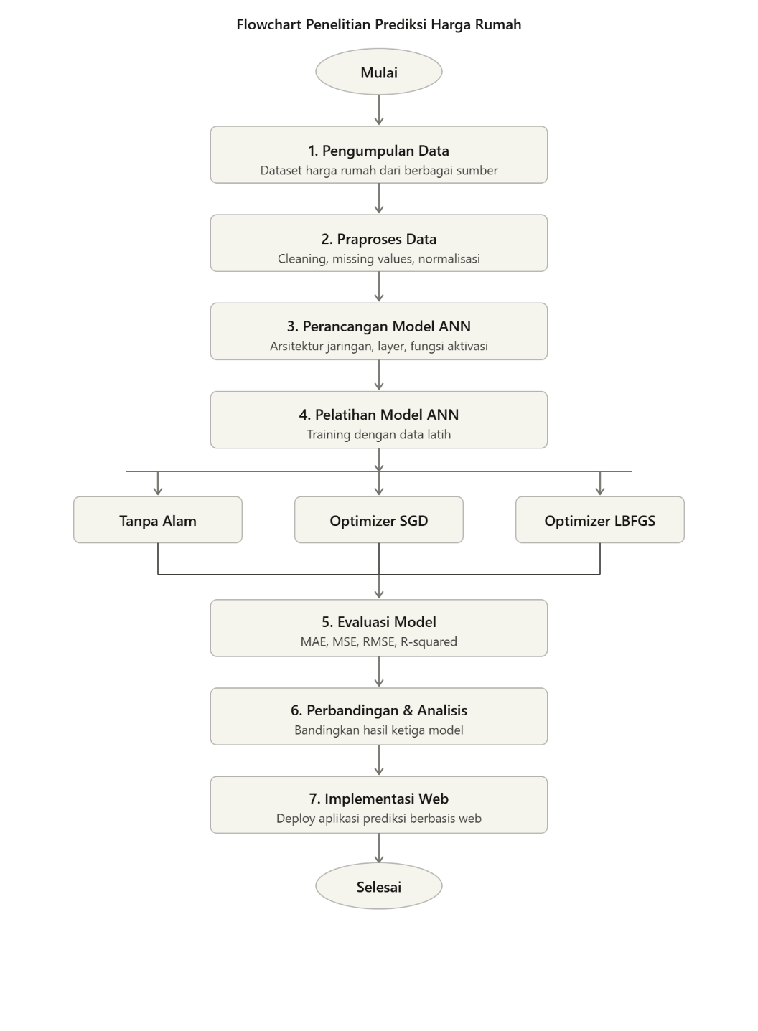
3.5.1 Preprocessing Data
Gambar 3. 2 Alur Penelitian
Tahap preprocessing merupakan langkah penting untuk mempersiapkan data sebelum diproses oleh model ANN. Proses preprocessing yang dilakukan dalam penelitian ini meliputi beberapa langkah berikut:

3.5.2 Seleksi Fitur
Dari keseluruhan kolom yang tersedia dalam dataset, dipilih 6 fitur input utama yang memiliki relevansi kuat secara domain terhadap penentuan harga jual rumah di Sapphire Residence Tegal. Fitur-fitur tersebut meliputi: Luas Bangunan, Luas Tanah, Jumlah Kamar Mandi, Jumlah Kamar Tidur, Tahap, dan Nama Blok. Kolom Nomor Rumah dan Tipe tidak digunakan karena bersifat redundan atau memiliki nilai tunggal yang konstan pada seluruh data.
Seluruh fitur input tersebut diolah melalui model ANN untuk menghasilkan parameter harga prediksi yang akurat. Output harga ini kemudian digunakan untuk menunjang modul Analisis Kelayakan Kredit (DSR 30%). Modul ini berfungsi melakukan kalkulasi simulasi cicilan secara otomatis dan membandingkannya dengan pendapatan pengguna, uang muka dan cicilan eksisting guna menghasilkan status rekomendasi “Layak” atau “Pertimbangkan Kembali” berdasarkan ambang batas Debt Service Ratio sebesar 30%.
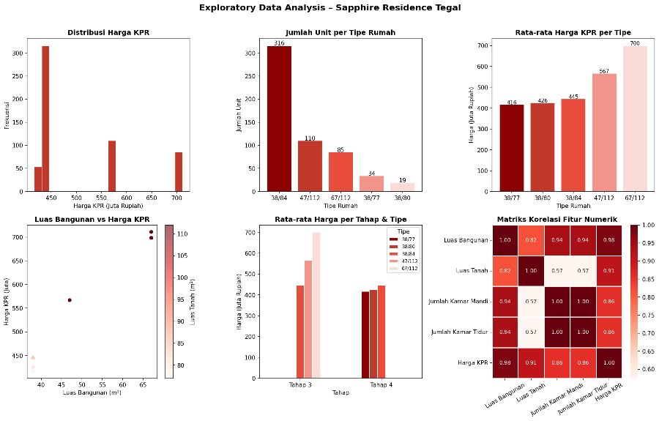
Gambar 3. 3 Analisis Data Eksploratif

3.5.3 Label Encoding
Variabel kategorik (Tahap dan Nama Blok) dikonversi menjadi nilai numerik menggunakan metode Label Encoding. Kolom Tahap diubah menjadi nilai 0 untuk Tahap 3 dan 1 untuk Tahap 4. Kolom Nama Blok diubah menjadi nilai integer berurutan sesuai urutan abjad nama blok (misalnya Ruby A = 0, Ruby B = 1, Pendekatan ini dipilih karena jumlah kategori yang tidak terlalu besar dan hubungan ordinal yang tersirat pada nama blok.

3.5.4 Pembagian Data
Dataset dibagi menjadi dua bagian, yaitu data latih (training set) sebesar 80% dan data uji (testing set) sebesar 20% menggunakan metode random split dengan random_state = 42 untuk memastikan reproducibility. Dari total 564 record, diperoleh 451 record sebagai data latih dan 113 record sebagai data uji.
Tabel 3. 3 Pembagian Dataset
Subset Data | Jumlah Record | Persentase
Data Latih (Training Set) | 451 | 80%
Data Uji (Testing Set) | 113 | 20%
Total | 564 | 100%

3.5.5 Normalisasi Data
Seluruh fitur input dan variabel target dinormalisasi menggunakan metode Min-Max Normalization untuk mengubah nilai ke dalam rentang [0, 1]. Normalisasi dilakukan untuk menghindari dominasi fitur dengan skala nilai besar (seperti Harga KPR dalam satuan ratusan juta) terhadap fitur dengan skala kecil (seperti jumlah kamar). Rumus Min-Max Normalization yang digunakan adalah sebagai berikut:
$$X^{i}=\frac{X-X_{min}}{X_{max}- X_{min}}$$ | 3. 1
$X^{i }$= Nilai fitur setelah dilakukan normalisasi
$X$= Nilai asli fitur sebelum normalisasi
$X_{min}$ = Nilai minimum pada fitur tersebut
$X_{max}$ = Nilai maksimum pada fitur tersebut
Parameter normalisasi (nilai min dan max) dihitung hanya dari data latih dan kemudian diterapkan pada data uji untuk mencegah data leakage.

3.5.6 Arsitektur Model Artificial Neural Network
Model ANN yang digunakan dalam penelitian ini adalah Multilayer Perceptron (MLP) dengan struktur feedforward. Arsitektur dirancang berdasarkan pertimbangan kompleksitas dataset dan jumlah fitur yang tersedia. Berikut adalah rincian arsitektur yang digunakan:

Gambar 3. 4 Arsitektur Model Artificial Neural Network
Fungsi aktivasi Rectified Linear Unit (ReLU) digunakan pada setiap hidden layer karena mampu mengatasi masalah vanishing gradient yang umum terjadi pada fungsi aktivasi sigmoid dan tanh. Pada layer output digunakan fungsi aktivasi linear (identitas) karena permasalahan yang diselesaikan merupakan regresi numerik, bukan klasifikasi.

3.6 Algoritma Optimasi
Dalam penelitian ini digunakan tiga algoritma optimasi untuk melatih model ANN, yaitu Adam, Stochastic Gradient Descent (SGD), dan Limited-memory Broyden–Fletcher–Goldfarb–Shanno (L-BFGS). Perbandingan ketiga optimizer bertujuan untuk menemukan algoritma yang paling optimal dalam hal akurasi prediksi dan efisiensi pelatihan.

3.6.1 Adam (Adaptive Moment Estimation)
Adam merupakan algoritma optimasi berbasis gradient descent orde pertama yang menggabungkan keunggulan Ada Grad dan RMSProp. Adam menyesuaikan learning rate secara adaptif untuk setiap parameter dengan mempertimbangkan momen pertama (mean) dan momen kedua uncentered variance dari gradient. Parameter yang digunakan dalam penelitian ini adalah: learning rate = 0,001, β1 = 0,9, β2 = 0,999, ε = 1e-8, dengan mekanisme early stopping (patience = 30 epoch).

3.6.2 SGD (Stochastic Gradient Descent)
SGD adalah metode optimasi klasik yang memperbarui bobot model berdasarkan gradient dari setiap batch data secara stokastik. Dalam penelitian ini digunakan varian Nesterov Accelerated Gradient (NAG) dengan momentum = 0,9 untuk mempercepat konvergensi. Parameter yang digunakan adalah: learning rate = 0,01, momentum = 0,9, Nesterov = True, dengan early stopping (patience = 30 epoch).

3.6.3 LBFGS (Limited-memory BFGS)
L-BFGS adalah algoritma optimasi quasi-Newton yang menggunakan aproksimasi matriks Hessian untuk menentukan arah dan langkah update parameter secara lebih akurat. Berbeda dengan Adam dan SGD yang merupakan metode orde pertama, L-BFGS memanfaatkan informasi orde kedua sehingga mampu konvergen lebih cepat pada dataset berukuran sedang. Dalam penelitian ini L-BFGS dijalankan tanpa learning rate eksplisit dengan maksimum iterasi = 1000.
Tabel 3. 4 Konfigurasi Ketiga Optimizer
Parameter | Adam | SGD | L-BFGS
Learning Rate | 0,001 | 0,010 | (otomatis)
Momentum | – | 0,9 (Nesterov) | –
Early Stopping | Ya (patience=30) | Ya (patience=30) | Tidak
Max Iterasi | 1000 | 1000 | 1000
Tipe Optimasi | Orde 1 (Adaptif) | Orde 1 (Stokastik) | Orde 2 (Quasi-Newton)

3.7 Metrik Evaluasi
Performa model dievaluasi menggunakan dua metrik standar dalam permasalahan regresi, yaitu Mean Absolute Error (MAE) dan Koefisien Determinasi (R²). Kedua metrik dihitung pada data uji (testing set) yang tidak pernah dilihat oleh model selama pelatihan.

3.7.1 Mean Absolute Error (MAE)
MAE mengukur rata-rata selisih absolut antara nilai aktual dan nilai prediksi. MAE memiliki satuan yang sama dengan variabel target (Rupiah) sehingga mudah diinterpretasikan. Nilai MAE yang lebih kecil menunjukkan performa model yang lebih baik. Rumus MAE sebagai berikut:
$$MAE =\frac{1}{n}\sum_{i=1}^{n}{\left|y_{i}- ŷᵢ\right|}$$ | 3. 2
MAE = Nilai Mean Absolute Error yang dihasilkan
$n$ = Jumlah total data atau sampel pada data uji
$y_{i}$ = Nilai aktual (harga resmi pada pricelist Sapphire Residence untuk data ke- i
$ŷᵢ$ = Nilai prediksi harga rumah yang dihasilkan oleh model untuk data ke- i
∑ = Simbol penjumlahan akumulatif dari data pertama i=1 sampai ke-n

3.7.2 Koefesien Determinasi (R²)
R² mengukur proporsi variansi variabel target yang dapat dijelaskan oleh model. Nilai R² berkisar antara 0 hingga 1, di mana nilai mendekati 1 menunjukkan model yang sangat baik dalam menjelaskan pola data. Rumus R² adalah:
$$R^{2}= 1 -\frac{SS_{res}}{SS_{tot}}= 1 -\frac{\left(\sum_{i=1}^{n}{{\left(y_{i}- ŷᵢ\right)}^{2}}\right)}{\left(\sum_{i=1}^{n}{{\left(y_{i}- \overline{y}\right)}^{2}}\right)}$$ | 3.3
R² = Koefisien Determinasi
SSres = Jumlah kuadrat nilai aktual dengan nilai prediksi
Sstot = Jumlah kuadrat dari selisih nilai aktual dengan nilai rata-rata
y_{i} = Nilai aktual harga rumah data ke-i
ŷ_{i} = Nilai prediksi harga rumah data ke-i
ȳ = Nilai rata-rata dari keseluruhan harga aktual pada dataset
n = Jumlah total sampel data uji

3.7.3 Perancangan Sistem Berbasis Web
Sistem prediksi harga rumah diimplementasikan dalam bentuk aplikasi web menggunakan framework Flask (Python) sebagai backend dan HTML/Boostrap 5 sebagai frontend. Model ANN terbaik yang diperoleh dari tahap eksperimen disimpan dalam format file serialisasi (pickle/joblib) dan dipanggil oleh aplikasi web ketika pengguna melakukan request prediksi.

3.7.4 Komponen Sistem
Sistem web yang dikembangkan terdiri dari beberapa komponen utama, yaitu:
- Halaman Input Prediksi: Form interaktif yang memungkinkan pengguna memasukkan spesifikasi rumah (luas bangunan, luas tanah, jumlah kamar, tahap, dan blok) serta kolom tambahan untuk pendapatan bulanan bersih, tenor kredit (bulan), uang muka (DP), pengguna. Data ini akan menjadi basis perhitungan estimasi harga sekaligus analisis kelayakan finansial.
- Engine Prediksi & Analisis (Backend): Model ANN terbaik yang telah dilatih dimuat menggunakan library joblib untuk menghasilkan prediksi harga secara real-time. Selain itu, komponen ini menjalankan algoritma Simulasi DSR, yaitu menghitung estimasi cicilan bulanan dan membandingkannya dengan ambang batas 30% dari pendapatan pengguna yang telah diinput.
- Halaman Hasil Prediksi & Kelayakan: Menampilkan hasil prediksi harga KPR secara presisi. Halaman ini juga menyajikan status rekomendasi berupa "Layak" atau "Pertimbangkan Kembali" berdasarkan perhitungan DSR 30%. Hal ini memberikan panduan objektif bagi calon konsumen mengenai kesesuaian harga unit dengan kapasitas finansial mereka.
- Halaman Perbandingan Optimizer: Menampilkan visualisasi grafik dan tabel perbandingan performa ketiga optimizer (Adam, SGD, LBFGS) berdasarkan metrik MAE dan R² sebagai bahan validasi ilmiah atas akurasi sistem.
- Admin Dashboard: Untuk mengelola sistem dan melihat metrik, mengelola model machine learning dan data prediksi pelanggan (Leads).

3.7.5 Teknologi yang Digunakan
Tabel 3. 5 Teknologi Pengembangan Sistem
Komponen | Teknologi | Keterangan
Backend / API | Python Flask | Framework web minimalis berbasis Python
Model Machine Learning | scikit-learn (MLPRegressor) | Library implementasi ANN
Serialisasi Model | joblib / pickle | Menyimpan dan memuat model terlatih
Frontend / Tampilan | HTML, CSS, Bootstrap | Antarmuka pengguna responsif
Visualisasi Data | Matplotlib / Chart.js | Grafik evaluasi dan perbandingan model
Bahasa Pemrograman | Python 3.x, JavaScript | Bahasa utama pengembangan

3.7.6 Alur Sistem Prediksi
Alur kerja sistem prediksi harga rumah berbasis web secara garis besar dapat dijelaskan sebagai berikut. Pertama, pengguna mengakses halaman web dan mengisi form input berupa spesifikasi rumah yang diinginkan. Kedua, data input dikirimkan ke server Flask melalui HTTP request. Ketiga, server melakukan preprocessing pada data input (encoding dan normalisasi) menggunakan parameter yang sama dengan saat pelatihan. Keempat, data yang telah diproses dimasukkan ke model ANN terbaik untuk menghasilkan prediksi. Kelima, hasil prediksi di-denormalisasi ke satuan Rupiah dan dikembalikan ke halaman web untuk ditampilkan kepada pengguna.
Alur ini memastikan konsistensi antara proses pelatihan model dan proses inferensi pada sistem produksi, sehingga hasil prediksi yang dihasilkan sistem web identik dengan hasil yang diperoleh pada tahap eksperimen.

3.8 Jadwal Kegiatan
Pelaksanaan penelitian ini direncanakan berlangsung selama 6 (enam) bulan. Rangkaian kegiatan disusun secara sistematis agar setiap tahapan, mulai dari persiapan awal hingga penyusunan laporan akhir, dapat diselesaikan sesuai dengan target waktu yang telah ditetapkan.
Rincian jadwal kegiatan penelitian ini dialokasikan dalam satuan minggu dan dijabarkan ke dalam bentuk matriks berikut:

Gambar 3. 5 Jadwal Kegiatan
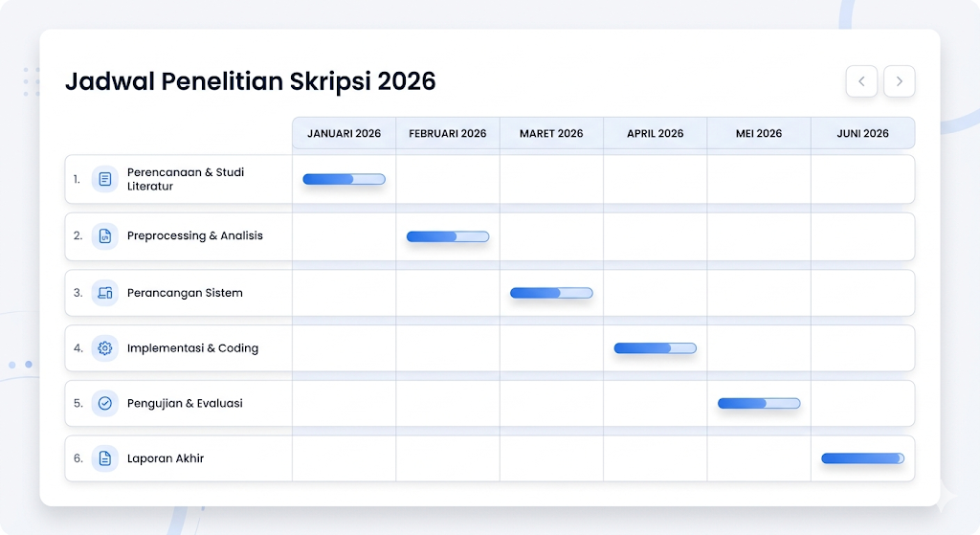

DAFTAR PUSTAKA
[1] S. Aini, S. Pertiwi, and S. Paramuditaningtyas, “Pengaruh Elemen Rancang Kota pada Kualitas Ruang Publik di Kawasan Cagar Budaya Kota Tegal,” vol. 10, no. 2, pp. 61–69, 2025.
[2] A. I. Widyani, “PENINGKATAN KUALITAS VISUAL INTERIOR HUNIAN MODERN DI KAWASAN BSD TANGERANG DENGAN OPTIMALISASI MATERIAL DAN PENCAHAYAAN,” vol. 2, no. 3, pp. 20–25, 2024.
[3] B. A. Pangestu, H. Firmansyah, A. Sofyan, and W. Asriyani, “Prediksi Unit Price Properti Menggunakan Algoritma Neural Network Berbasis RapidMiner,” vol. 4, no. 2, pp. 14004–14009, 2025.
[4] P. O. Adam and D. A. N. Sgd, “Perbandingan optimizer adam, rmsprop, dan sgd dalam prediksi kepribadian berbasis openface,” vol. 9, no. 5, pp. 8157–8164, 2025.
[5] C. Haryanto, N. Rahaningsih, F. M. Basysyar, K. Cirebon, R. F. Regression, and H. Rumah, “KOMPARASI ALGORITMA MACHINE LEARNING DALAM MEMPREDIKSI HARGA RUMAH,” vol. 1, no. 1, pp. 533–539, 2023.
[6] R. M. Fadzryan, E. A. Laksana, T. Informatika, and U. Widyatama, “Penerapan Kombinasi Random Forest dan Optuna Hyperparameter Tuning Untuk Meningkatkan Akurasi Prediksi Harga Rumah Implementation of Random Forest and Optuna Hyperparameter Tuning Combination to Improve House Price Prediction Accuracy,” vol. 5, no. 6, pp. 1663–1671, 2025.
[7] G. A. Syafarina, “Implementasi Framework Streamlit Sebagai Prediksi Harga Jual Rumah Dengan Linear Regresi lain menjelaskan bahwa Pegujian akurasi dilakukan dengan mengukur Root Mean Squared Error ( RMSE ). Nilai rata-rata jual rumah yang akurat di Kota Banjarmasin , menggabungkan teknologi AI dan framework yang dapat membantu calon pembeli , penjual , lebih efisien dan informasional dalam proses memberikan kontribusi positif dalam,” pp. 121–125, 2023, doi: 10.47002/metik.v7i2.680.
[8] S. Emilita, P. S. Rahayu, S. R. Larasati, and G. Taufiq, “Penerapan Algoritma Random Forest Dalam Memprediksi Harga Properti di Jakarta Selatan Berdasarkan Karakteristik Fisik dan Lokasi,” vol. 14, no. 2021, pp. 3415–3421, 2026.
[9] A. I. S. Azis et al., “Penerapan Grey Wolf Optimizer dalam Pelatihan Multi Layer Perceptron untuk Menangani Masalah Klasifikasi dan Regresi Pendahuluan,” vol. 2, no. 3, pp. 108–118, 2024.
[10] A. Perbandingan, P. Optimizer, D. Anggara, N. Suarna, and Y. A. Wijaya, “SGD , DAN RMSPROP PADA MODEL H5 PERFORMANCE COMPARISON ANALYSIS OF OPTIMIZER ADAM , SGD , AND RMSPROP ON THE H5 MODEL,” vol. 8, no. 1, pp. 53–64, 2023.
[11] M. A. Hafizh, S. Subairi, R. D. Libriawan, N. D. Maulana, and A. M. Rizki, “PREDIKSI HARGA RUMAH DI JABODETABEK MENGGUNAKAN METODE ARTIFICIAL NEURAL NETWORK,” KERNEL: Jurnal Riset Inovasi Bidang Informatika dan Pendidikan Informatika, vol. 5, no. 2, pp. 48–55, Apr. 2025, doi: 10.31284/j.kernel.2024.v5i2.6806.
[12] N. A. Purwitasari and M. Soleh, “Implementasi Algoritma Artificial Neural Network Dalam Pembuatan Chatbot Menggunakan Pendekatan Natural Language Processing ( Implementation Of Artificial Neural Network Algorithm In Chatbot Development Using Natural Language Processing Approach ),” pp. 14–21.
[13] B. Wulan Sari and D. Prabowo, “Analisis Perbandingan Prediksi Harga Rumah Dengan Random Forest, Gradient Boosting, dan XGBoost,” Intellect : Indonesian Journal of Learning and Technological Innovation, vol. 4, no. 1, pp. 42–51, Jun. 2025, doi: 10.57255/intellect.v4i1.1385.
[14] R. A. Saputra and A. Pratama, “IMPLEMENTASI DECISION TREE UNTUK PREDIKSI HARGA RUMAH DI DAERAH TEBET,” 2025.
[15] R. Octavia Arianto and S. Rohman Nudin, “PERBANDINGAN OPTIMIZER ADAM, RMSPROP, DAN SGD DALAM PREDIKSI KEPRIBADIAN BERBASIS OPENFACE,” 2025.
[16] I. Multisensor Dengan Aplikasi Kalla, S. Dienan Yahya, M. Syafaat, and F. Syafaat, “JESSI Volume 4 Nomor 2 November 2023 Implementasi Multisensor Dengan Aplikasi Kalla Smart Living Pada Pengembangan Bisnis Properti Hunian Cerdas Berbasis IoT.”
[17] M. Labib Mu’tashim, S. A. Damayanti, H. N. Zaki, T. Muhayat, and R. Wirawan, “Analisis Prediksi Harga Rumah Sesuai Spesifikasi Menggunakan Multiple Linear Regression,” vol. 3, p. 2021.

DAFTAR LAMPIRAN
Lampiran 1 Perubahan Judul



Lampiran 2 Siteplan tahap 3 dan 4

IMPLEMENTASI MODEL ARTIFICIAL NEURAL NETWORK UNTUK PREDIKSI HARGA RUMAH BERBASIS WEB SEBAGAI PENDUKUNG PENGAMBILAN KEPUTUSAN PADA SAPPHIRE RESIDENCE TEGAL
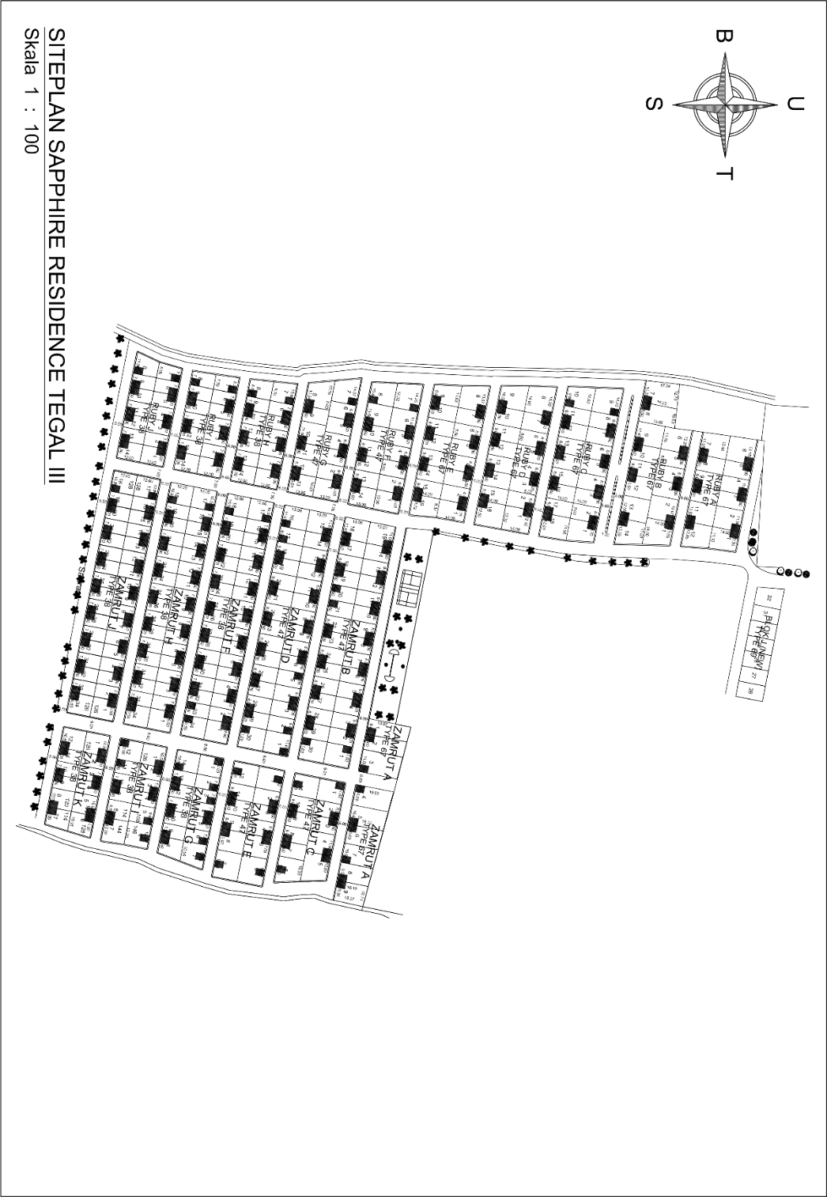
- Siteplan Tahap 3
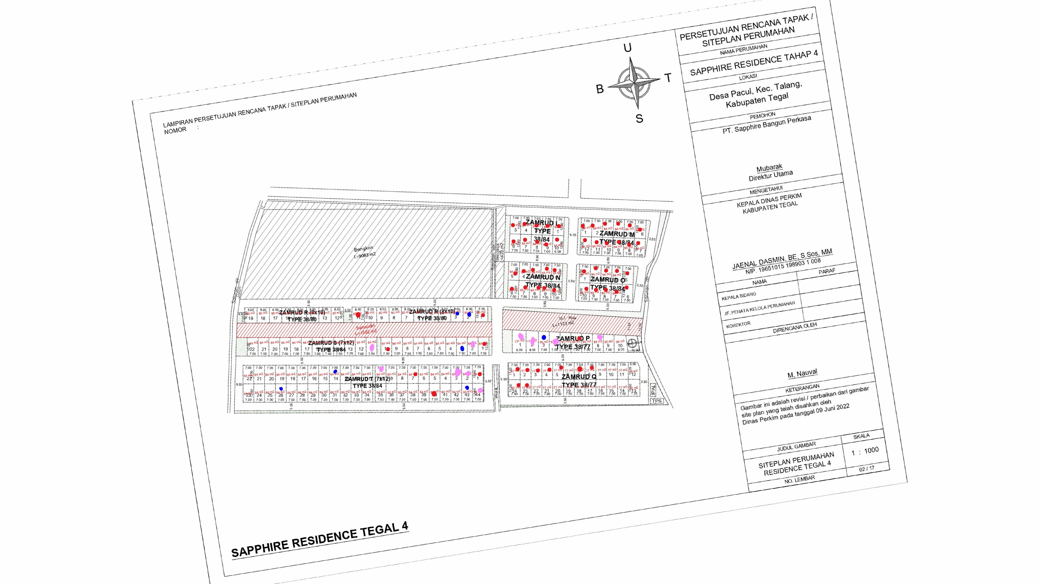
- Siteplan Tahap 4

